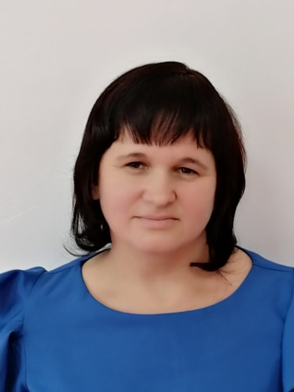  Чеботарева  Марина  Анатольевна | Занимаемая должность | Помощник воспитателя
 | образование | Высшее: Луганский национальный педагогический университет имени Тараса Шевченко  Специальность по диплому: учитель
 | Квалификация по диплому | Учитель географии и биологии
 | Стаж работы | Общий-7 лет  В данном детском саду-7 лет
 | награды | 